**Мастер – класс. Панно «С НОВЫМ ГОДОМ!»**

Новый год слетает с неба?

Или из лесу идёт?

Или из сугроба снега

К нам приходит новый год?

Он, наверно, жил снежинкой

На какой-нибудь звезде

Или прятался пушинкой

У Мороза в бороде?

Спать залез он в холодильник

Или к белочке в дупло...

Или в старенький будильник

Он забрался под стекло?

Но всегда бывает чудо:

На часах двенадцать бьёт...

И неведомо откуда

К нам приходит Новый год!

(А.Усачёв)

Необходимые материалы:

- ножницы;

-канва;

- ленты;

- нитки;

- игла;

- фломастер;

- пайетки;

- бисер;

- карандаш;

- вискозные салфетки;

- полушерстяные нитки;

- фоторамка;

- шариковая ручка;

- полимерный клей.

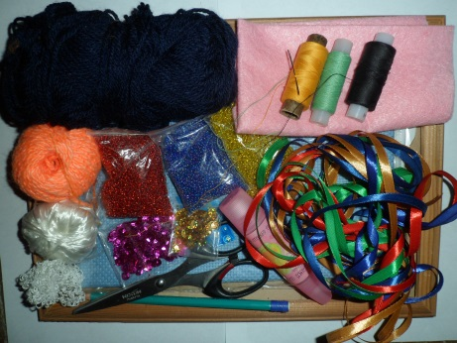

Ход работы.

Рисуем эскиз.

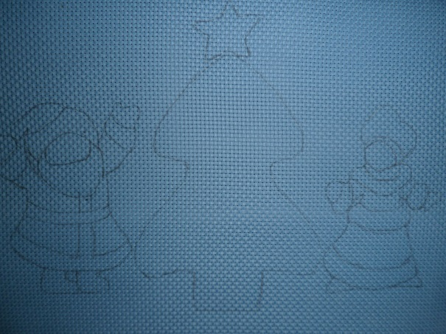

Вышиваем ёлочку.

Протягиваем иголку с лентой на лицевую сторону канвы в точке А. Расправляем ленту и вкалываем иголку в точке В. Немного вытягиваем петлю шариковой ручкой.

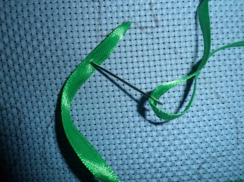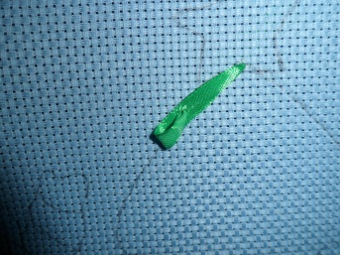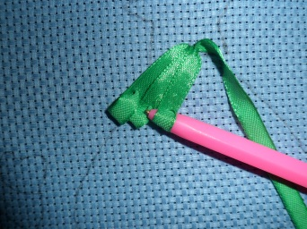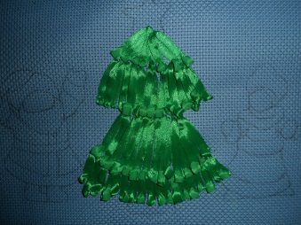

Ствол вышиваем швом «стежок прямой». Протягиваем иголку с лентой на лицевую сторону канвы в точке А. Распра­вив ленту, вкалываем иголку в точке В и протягиваем лен­ту на изнаночную сторону.

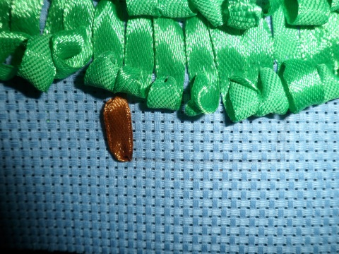

Вышиваем звезду пайетками и бисером. Выводим иглу на лицевую сторону, набираем на иглу сначала пайетку, а потом бисерину и проходим иголкой через центр пайетки.

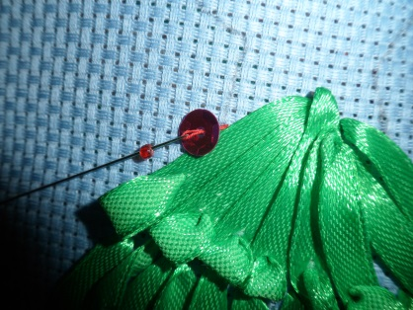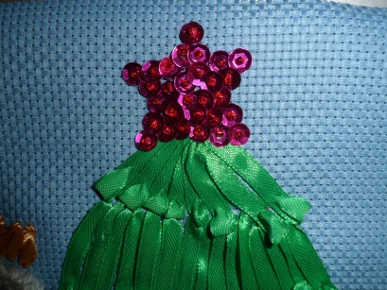

Вышиваем деда мороза швом «стежок прямой».(см. выше)

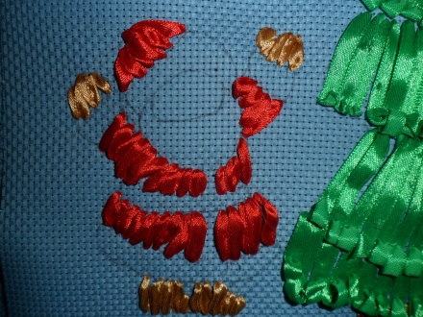

Делаем меха из полушерстяных ниток. Вышиваем швом «петля воздушная». Выводим иглу c ниткой на лицевую сторону канвы в точке А. Вкалываем иголку в точке В. Немного вытягиваем петлю.

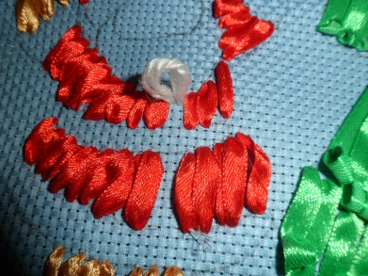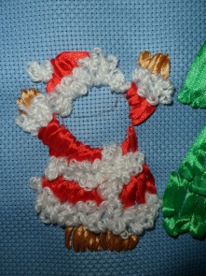

Делаем бороду из распущенного шарфика. Отрезаем кусочек и формируем из него бороду. Приклеиваем бороду полимерным клеем. Делаем лицо, для этого вырезаем из вискозной салфетки овал.

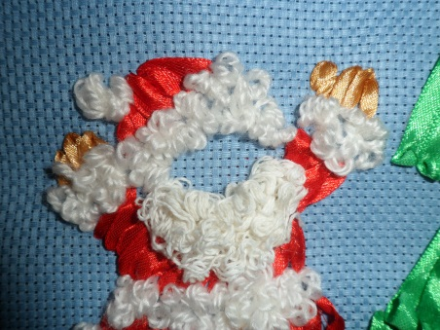

Глазки, носик, ротик делаем из полушерстяных ниток.

Делаем глазки. Выводим иглу на лицевую сторону. Затем делаем петлю и выводим через неё иглу. Затягиваем.

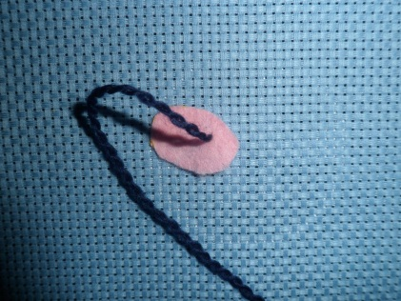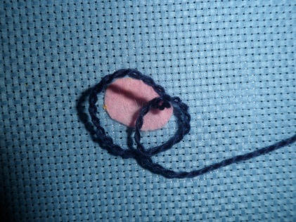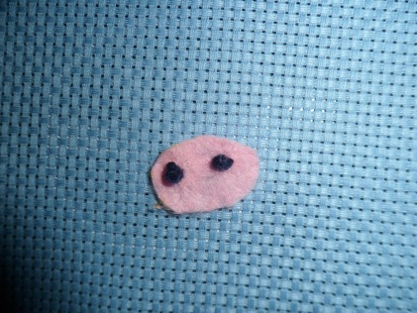

Ресницы вышиваем швом «стежок прямой» нитками «Мулине».

Приклеиваем лицо полимерным клеем.

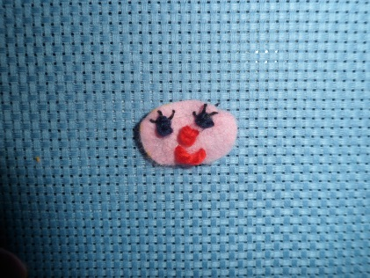

Берём розовый фломастер и рисуем щёки.

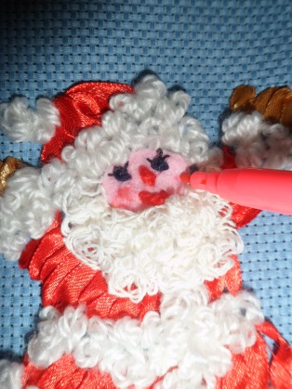

Также делаем снегурочку.

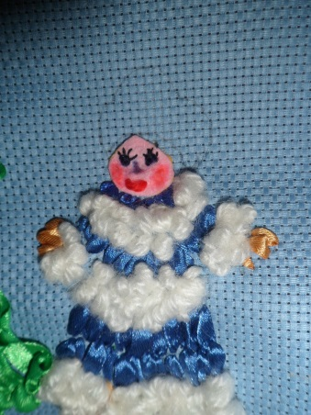

Вышиваем волосы швом «стежок прямой». Протягиваем иголку с ниткой на лицевую сторону канвы в точке А. Плетем косичку и пришиваем ее.

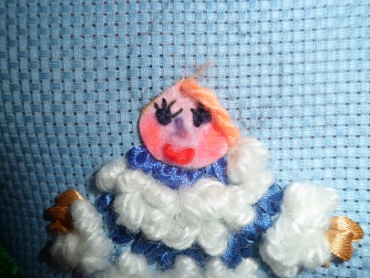 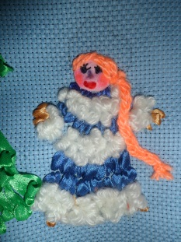

Вырезаем из вискозной салфелки корону. Вышиваем корону пайетками и бисером (см. выше). Приклеиваем полимерным клеем.

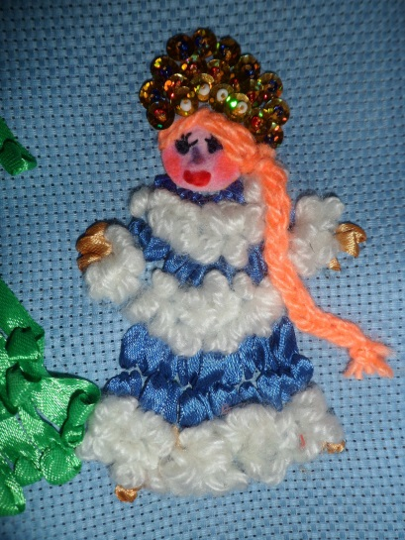

Украшаем ёлку. Протягиваем иголку с ниткой на лицевую сторону канвы в точке А, нанизываем бисер и вкалываем в точке В. Помещаем в рамку. Готово!

